Консультация для родителей на тему: "Осторожно - солнце!"
Описание материала: Предлагаю простые советы о пребывании детей на солнце, которые помогут избежать солнечных ожогов и теплового удара. Данный материал будет полезен воспитателям и родителям детей от трёх до семи лет.
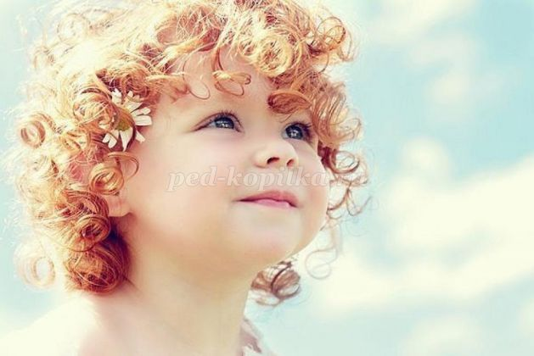
Цель: Информирование родителей на данную тему.
Задачи:
Проинформировать о правилах нахождения детей на солнце;
Расширить знания родителей о воздействии солнечных лучей на детский организм.
Ход:
С наступлением жарких летних деньков все спешат больше времени проводит на свежем воздухе. Солнце благотворно влияют на детский организм. Под воздействием солнечных лучей вырабатывается витамин D, так необходимый для профилактики рахита, укрепляется иммунная и нервная система, нормализуется обмен веществ, вырабатывается серотонин, который называют «гормоном радости». Но солнце может стать не только другом вашего ребёнка, но и злейшим врагом. Советуем вам строго соблюдать правила нахождения детей на солнце.
1) Выбор одежды
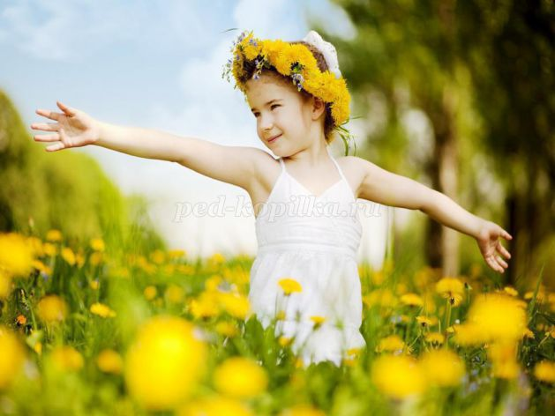
Одежда, которую вы одеваете ребёнку должна быть лёгкой, не стесняющей движений, из натуральных тканей (лучше хлопчатобумажной или льняной). Если вы планируете длительные прогулки не забудьте взять с собой одежду с длинным рукавом, чтобы защитить малыша от солнечных лучей.
2)Головной убор

Летом в солнечные дни обязательно одевайте ребёнку головной убор! Это может быть лёгкая панамка или косынка из хлопка, подойдёт и соломенная шляпка. Главное, чтобы кожа головы свободно дышал
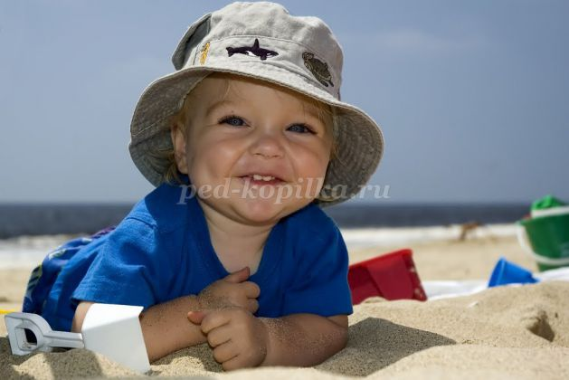
.
3) Следите за временем пребывания на солнце
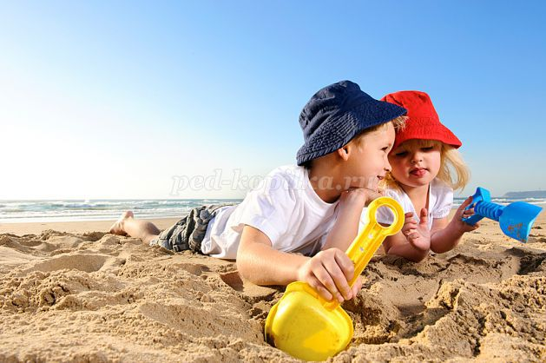
Лучшее время для солнечных ванн с 8.00 до 11.00 утра и после 16.00 вечера. Время пребывания на солнце постепенно наращивайте. Начинайте с 5 минут, ежедневно увеличивайте длительность солнечных процедур на 3 минуты, доведите до 30 минут в день.
Противопоказанием к принятию солнечных ванн врачи считают температуру воздуха выше 30 градусов.
4) Питьевой режим
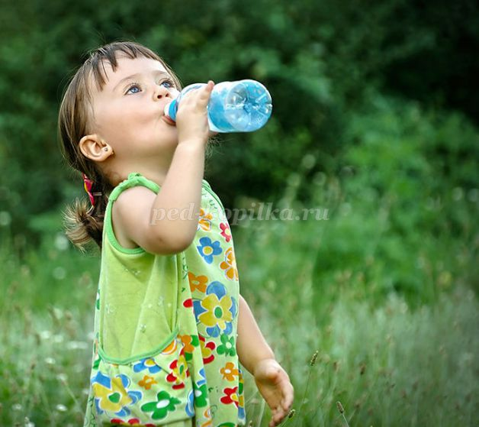
Очень важно следить за питьевым режимом ребёнка. Ведь вода является важнейшая составляющая организма. Чаще предлагайте попить малышу. Лучше всего кипячёную или бутилированную воду без газа. Можно предложить несладкий отвар шиповника, компот, но любое питьё должно быть обязательно тёплым. Давайте детям столько пить, сколько они требуют. Дневная норма питьевой воды для ребенка в возрасте от трех до семи лет составляет примерно 1,2–1,7 литров.
5) Солнцезащитная косметика
Используйте специальную детскую косметику для защиты кожи от вредных ультрафиолетовых лучей. Чтобы солнцезащитные средства действительно работали, внимательно изучите инструкцию по применению.

